政法与公共管理学院 卫超简历

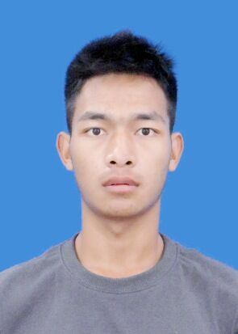基本信息׃

姓名׃卫超

姓别׃男

民族׃佤族

政治面貌׃共青团员

出生年月׃1998.11

身高׃165cm

现居住地׃云南省临沧市沧源县糯良乡糯良村六组

籍贯׃云南省临沧市沧源县

电话号码׃18388930433

电子邮箱׃www.2844684257@qq.con

教育背景׃

学历׃大专

就读学校׃滇西科技师范学院

就读时间׃2018年9月至2021年6月

专业名称׃思想政治教育

就读学校与任职׃

2007年9月至2012年6月在糯良完小就读曾任劳动委员、副班长等职务。2012年9月至2015年6月在糯良中学就读曾任副班长、卫生委员等职务。2015年9月至2018年6月在沧源县民族中学就读曾任班长兼团支部书记等职务。2018年9月至今就读滇西科技师范学院。

社会实践

曾去过敬老院看望老人，在村子里积极参加村里组织的活动、做义务工、为怎样建设美丽村庄建言献策。看望空巢老人。进行爱心物资捐赠活动等。

自我评价

本人性格开朗、稳重、有活力，待人热情、真诚。上进心强、勤于学习能不断提高自身的能力与综合素质。有较强的学习能力。